Задание для обучающихся
с применением дистанционных образовательных технологий
и электронного обучения

Дата: 22мая 2020г.
Группа: Э-17
Учебная дисциплина: Техническое регулирование и контроль качества электрического и электромеханического оборудования (ремонт электрооборудования)
Тема занятия: Исследование способов сушки электродвигателей и центровка валов электрических машин
Форма: лабораторная работа

Содержание занятия:

1 Изучение теоретического материала
2 Контрольные вопросы

Теоретический материал
Для определения условий, обязательных при включении без сушки, машины разделяют на две группы:
- электродвигатели до 5000 кВт с частотой вращения не более 1500 об/мин,
- генераторы и синхронные машины, а также электродвигатели кроме
- отнесенных к группе.
Измеряемые величины и допустимые значения приведены в таблице 1. Значение допустимых величин «R 60» электрических машин до 10, 5 кВ измерены при температурах + 10° С.
Для приведения допустимых значений сопротивления изоляции «R 60» определенных по формуле в таблице 2 для температуры 75°С, к температуре измерения применяют температурный коэффициент пересчета К при температурах обмоток.
Таблица 1 - Критерии увлажненности изоляции электрических машин постоянного тока
С | 75 | 70 | 60 | 50 | 40 | 30 | 20 | 10
К | 1.0 | 1.2 | 1.8 | 2.6 | 3.9 | 6.5 | 8.5 | 12

Сушку пропусканием тока по обмоткам машин допустимо производить, если сопротивление изоляции обмоток статора машин переменного тока и обмотки якоря машин постоянного тока не менее 50 кОм, а сопротивление изоляции обмоток ротора машин переменного тока и машин постоянного тока не менее 20 кОм.

Краткие теоретические данные

Таблица 2 - Условия включения статоров машин переменного тока без сушки
Измеряемые  величины контроля  увлажненности | Допустимые значения величин |  | Группа
 | Группа с номинальным напряжением
 | До 1000 В | Выше 1000 В До 10,5 кВ
Одноминутное сопротивление изоляции «60» | Не менее 0,5 мОм | При температуре 20°С  3 кВ - 25 мОм  6 кВ - 50 мОм  10кВ-85 мОм | Не менее значений, вычисленных по формуле
Коэффициент абсорбции «60/15» при температуре 10-30°С | - | не менее 1.2 | не менее 1.3

Сушка инфракрасными лучами

В качестве источника инфракрасных лучей применяют зеркальные лампы накаливания мощностью 250 или 500 Вт. Для более эффективного сушения машину закрывают брезентом, который периодически открывают на 5 - 10 минут для удаления влаги.

Внешний нагрев

Этот метод рекомендуется для сушки всех сильно отсыревших машин, имеющих низкое сопротивление изоляции обмоток. Для нагрева применяют тепловоздуходувки, нагревательные элементы. Для машин с замкнутой системой вентиляции нагреватели размещают в вентиляционной камере и температуру горячего воздуха, поступающего в машину регулируют при помощи отключения нагревателей.

Сушка машин методом индукционных потерь стали статора с использованием вала в качестве намагничивающего витка
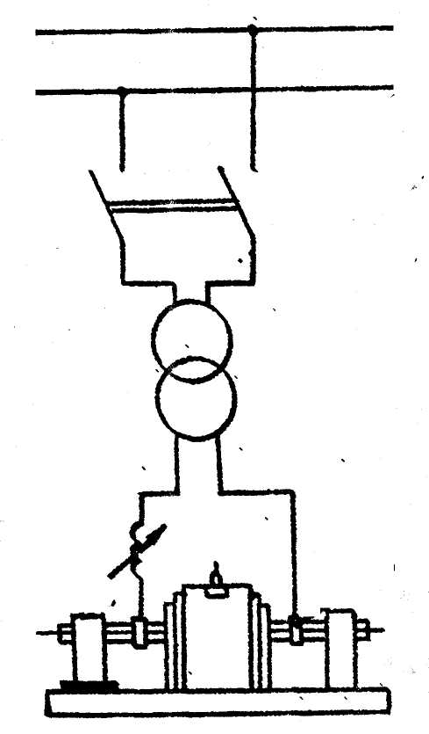
Рисунок 1- Сушка машин методом индукционных потерь

Этот метод применяется для сушки электрических машин, у которых изолирован хотя бы один подшипник или его можно изолировать без разработки машины. Через вал пропускается ток от сварочного аппарата. Вторичный ток можно регулировать реактором сварочного трансформатора с напряжением = 15-50 В, током до 1000 А.

Сушка методом индукционных потерь мощности в активной стали статора с помощью специальной намагничивающей обмотки
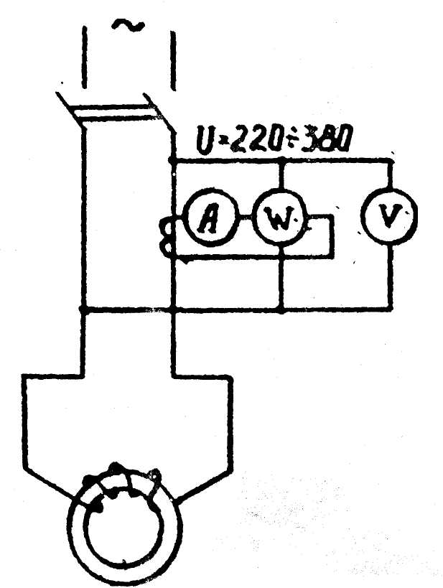
Рисунок 2 - Сушка методом индукционных потерь

Этот метод применяется для машин, поступивших на монтаж в разобранном виде. При этом методе нагревание получается за счет создания в стали статора переменного магнитного потока путем наматывания на статор специальной намагничивающей обмотки из изолированного провода. Нагрузка на провода должна быть 0.5-0.7 допустимой. Регулирование температуры производится периодическим включением и отключением намагничивающей обмотки или переключением витков.
Ротор машины подсушивается постоянным током. Число витков намагничивающей обмотки: ω=
где Uc- напряжение сети, В;
S - сечение активной стали, см² S=k·lcм·hcм;
К = 0.95;
hcм - высота активной стали;
lcм - длина активной стали;
В - заданная индукция, при Т (В=0.6-0.8).

Ток намагничивающей катушки: I = (А)
где D_{ср} - средний диаметр стали;
F - удельная магнитодвижущая сила (зависит от стали).

Этот метод не пригоден для сушки машин мощностью менее 125-220 кВт.

Сушка методом потерь на вихревые токи в стали статора машины

Этот метод применяется для сушки машин малой и средней мощности. Намагничивающую обмотку из изолированного провода наматывают непосредственно на корпус статора. Число витков намагничивающей обмотки:
- напряжение сети, В
- длина одного витка, м
- коэффициент, определяемый по таб. 14-32 с. 193 и зависит от удельных потерь.
Этот способ пригоден для сушки крупных машин.
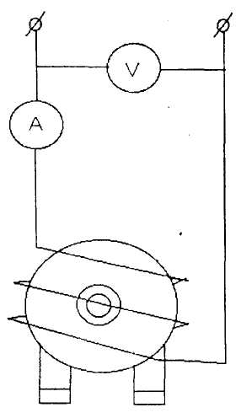
Рисунок 3- Сушка методом потерь на вихревые токи в стали статора машины

Сушка при помощи постороннего источника тока

Этот метод применяется для сушки обмоток статоров и роторов машин переменного тока.
Ток сушки поддерживается в пределах 0.4-0.7 I_{ном}. Температуру регулируют путем изменения тока сушки, путем изменения подводимого напряжения реостатом. Необходимое напряжение источника постоянного тока находят по формуле: U = I_{c}·R_{с}.
где R_{с}- сопротивление постоянному току;
I_{с} - ток сушки.

Для сушки применяют сварочный трансформатор
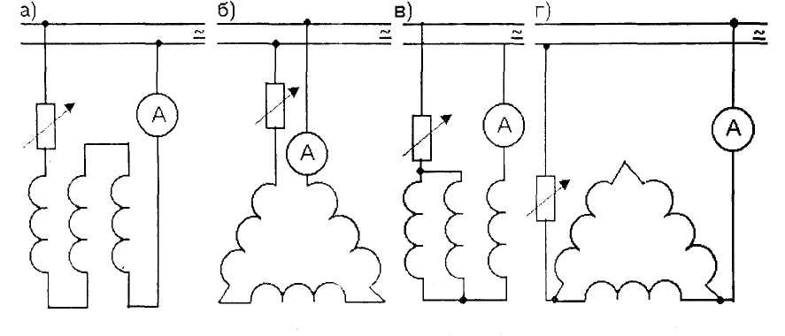

Рисунок 4 - Сушка при помощи постоянного источника тока

Сушка при помощи переменного источника питания в режиме короткого замыкания

Этот метод применяется для сушки асинхронных двигателей свыше 1000 В. Статор подключается к сети трехфазного тока пониженного напряжения и прогревают током к.з. в его обмотке. Ротор заторможен и его активная сталь нагревается индукционными потерями.
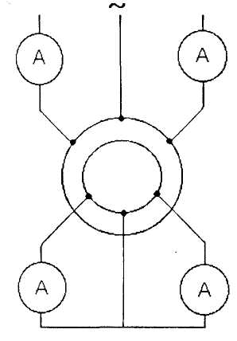
Рисунок 5 - Сушка при помощи переменного источника питания в режиме короткого замыкания

У двигателей с фазным ротором, ротор (заторможен) закорочен специальной перемычкой во избежание подгорания колец.

Сушка машин постоянного тока
Ток сушки зависит от частоты вращения машины и от способа вентиляции машины во время сушки.
Ток сушки не должен превышать 0.8 Ih.
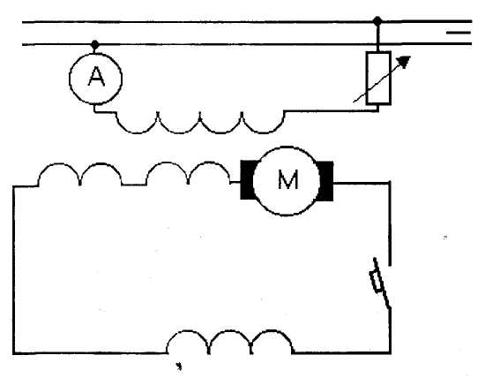

Рисунок 6 - Сушка машин постоянного тока

Короткое замыкание в генераторном режиме

Этим способом можно сушить как синхронные машины, так и машины постоянного тока при наличии двигателя для вращения машины.
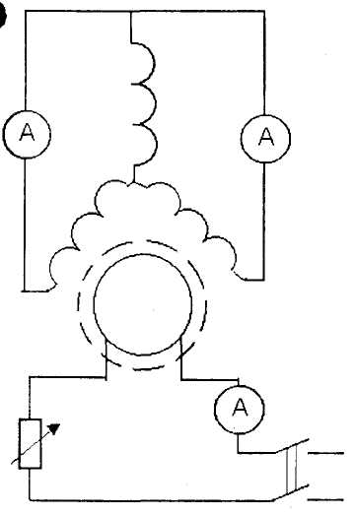

Рисунок 7 - Сушка методом короткого замыкания

Все три фазы закорачиваются через амперметры.
Генератор работает при номинальной и пониженной скорости.

Центровка валов машин

Для нормальной работы подшипников и самой электрической машины соединяемые валы электрической машины и приводного механизма должны составлять единый вал.
Центровку валов производят для устранения боковых и угловых смещений валов, соединяемых между собой электрических машин или электрической машины и механизма.
Существует большое количество способов и приспособлений для центровки валов, но наиболее распространен в монтажной практике способ центровки валов с применением радиально-осевых скоб.

Центровка валов с применением радиально-осевых скоб

Перед началом измерения полумуфты разъединяют, а валы раздвигают с тем, чтобы скобы и полумуфты при вращении валов не соприкасались.
Конструкция радиально - осевых скоб и их крепления на ступицах полумуфт показан на рисунке 8. Наружную скобу 4 закрепляют при помощи хомута 3 на ступице полумуфты 1 установлены машины, а внутреннюю скобу 6 при помощи такого же хомута ступице полумуфты 7 машины, соединяемой с установленной машиной. Для соединения хомутов со скобами используют болты 2 с гайками.
Для большей точности измерений при помощи измерительного болта 5 устанавливают минимальные зазоры а и Ь. В процессе центровки измеряют боковые зазоры а и угловые зазоры b при помощи щупов, индикаторов или микрометров. В двух последних случаях индикатор или микрометрическую головку устанавливают на место болтов 5.
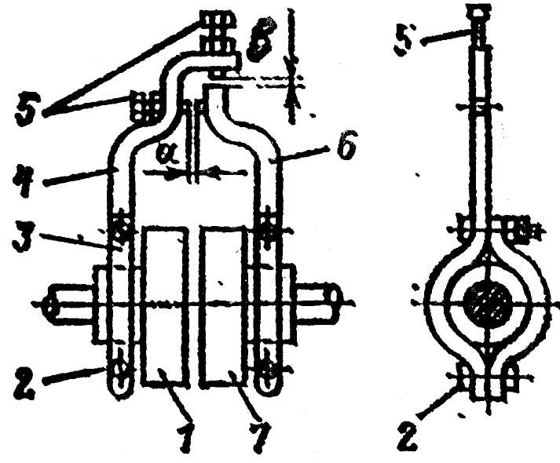
Рисунок 8 - Центровка валов

При измерениях зазоров щупом пластинки щупа вводят в зазор с ощутимым трением на глубину не менее 2/3 их длины (практически до 20 мм). В связи с тем, что при замерах щупом возможны погрешности, значения которых зависят от опыта проверяющего, результаты измерений необходимо контролировать.
В случае правильного выполнения замеров сумма числовых значений четных замеров равняется сумме числовых значений нечетных замеров, то есть:
al + аЗ = а2 + а4 и b1 + bЗ = b2 + b4
Практически можно считать, что замеры выполнены правильно, если разница между этими суммами будет составлять не более 0.04 мм. В противном случае, не изменяя положения полумуфт, измерения следует повторить более тщательно.
Пример. Валы занимают положение, характеризующееся данными замеров, приведенными на рисунке 9. Для замеров, показанных на рисунке 9, а, это равенство составит:
a_{l} +а₃= 1.74 + 1.89 = 3.63 мм
а₂ + а₄= 1.83 + 1.86 = 3.69 мм
то есть в данном случае изменения произведены неправильно, так как a_{l} + а₃ не равно а₂ + а₄, а разница между этими суммами превышает 0.04 мм.
Для замеров, приведенных на рисунке 1 б, это равенство составит: a_{l}+ а₃= 1.99 + 2.19 = 4.18мм а₂ + а₄ = 2.14 + 2.04 = 4.18 мм,
то есть в данном случае изменения произведены правильно, так как a_{l} + а₃ = а₂ + а₄.
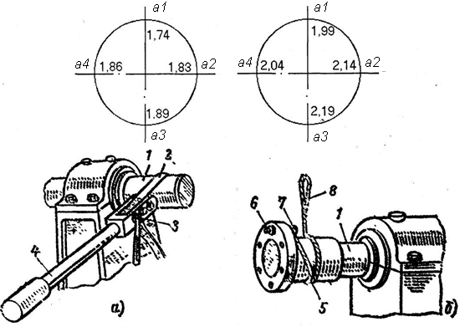

Рисунок 9.

Как показано на рисунке 9, первое измерение зазоров a_{l} и b₁ производят, когда скобы находятся в верхнем положении. Затем валы проворачивают на 90° в направлении вращения приводного механизма или генератора и снова замеряют зазоры а₂ и b₂, при совпадении рисок на валах. Всего делают четыре замера при каждом повороте валов на 90°.
Пятый замер выполняют как контрольный, когда скобы снова приходят в верхнее положение. Зазоры в первом и пятом положениях скоб должны совпадать.
Во избежание неточностей при замерах рекомендуется повторно замерять зазоры (вновь проворачивая валы в те же положения), причем замеры должно производить одно и то же лицо.
Действительной величиной зазоров а и b в данной точке будет полусумма соответствующих зазоров, измеренных при двух замерах в этой точке. В зависимости от массы роторов проворот осуществляют вручную или при помощи крана. При этом проворот вала 1 вручную у электрических машин небольшой мощности производят без каких-либо приспособлений, а у средних или крупных машин применяют специальное приспособление, показанное на рисунке 9. Это приспособление состоит из рычага 4, ленты 2 и зажима 3 для ленты.
Проворот вала с помощью крана (рисунок 9б) осуществляют при монтаже крупных электрических машин мощностью 1000 кВт и более. В этом случае на вал 1 навивают несколько витков стального каната 5 с петлями 7 и 8. Петлю 7 зацепляют за болт 6, проходящий через отверстие полумуфты, а петлю 8 прикрепляют к крюку крана, которым при помощи каната 5 вращают вал 1. Рассмотрим конкретный пример центровки валов с применением одной пары радиально-осевых скоб.
Пример. Значения измеренных зазоров, мм, для четырех положений валов приведены на рис. 10. При этом цифры в обозначениях зазоров показывают порядковые номера замеров зазоров. На рис. 10 приведены отдельные установочные данные присоединяемой машины: расстояние от муфты до подшипника 3 l₁=300 мм Расстояние от муфты до подшипника 4 l₂=1600 мм, а также расстояние от оси вала до болта r =350 мм.
Для центровки валов, то есть для устранения из боковых и угловых смещений, необходимо переместить подшипники 3 и 4 присоединяемой машины, передвигая их по плите в горизонтальной плоскости, или переместить их в вертикальной плоскости, добавляя или убавляя подкладки под стояками подшипников.
Для расчета необходимых перемещений подшипников введем следующие обозначения:
х3 и х4 - горизонтальное перемещение подшипников 3 и 4 по плите вправо (рисунок 9 б), если перед х3 и х4 стоит знак «+», и влево, если стоит знак «-», смотреть на торец муфты (со стороны установленной машины),
у3 и у4 - вертикальное перемещение подшипников 3 и 4 вверх, если перед у4 и у4 стоит знак «+», и вниз, если стоит знак «-».
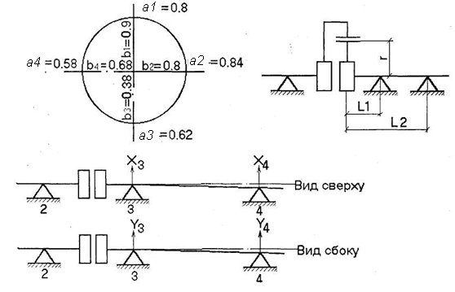
Рисунок 10.

Необходимое перемещение можно рассчитать по следующим формулам, представляя в них числовые значения а и б, указанные на рисунке 10:
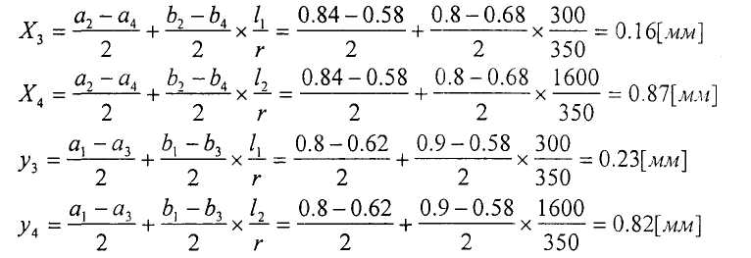
Следовательно, подшипник 3 надо передвинуть вправо (знак «+») на 0.16 мм и поднять вверх на 0.23 мм, подшипник 4 необходимо передвинуть вправо (знак «+») на 0.87 мм и поднять на 0.82 мм (рисунок 10 б).
Кроме того, из рисунка 10 а, видно, что зазоры измерены правильно, так как суммы четных замеров горизонтальных и вертикальных зазоров равно сумме нечетных, а именно: а₁ + а₃ = а₂ + а₄ = 1.42 мм, b₁ + b₃ = b₂ + b₄ = 1.48 мм

Задание:
1. Изучите теоретический материал.
2. Контрольные вопросы:
- Перечислите основные способы сушки изоляции эл. двигателей и их сущность?
- Укажите достоинства и недостатки существующих способов сушки обмоток?
- Объясните, как определить степень увлажнения обмоток в процессе эксплуатации?
- Перечислите основные причины увлажнения обмоток?
- Объясните назначение центровки валов.

Задания выложены в Google Classroom, код курса w464t4a

Форма отчета.
- Сделать фото ответов на вопросы в тетради
- Срок выполнения задания 22.05.2020г.
- Получатель отчета. Сделанные фото прикрепляем в Google Класс или высылаем на электронную почту olga_galkina_2021@mail.ru
Обязательно укажите фамилию, группу, название дисциплины (Ремонт электрооборудования).

